镁 合 金 电 动 车 轮 毅 结 构 设 计

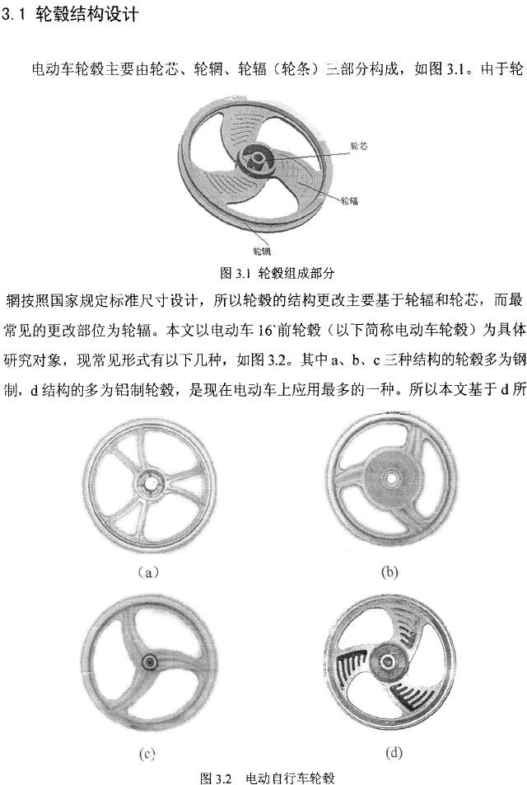

示的轮毅结构，根据镁合金材料的性质分析替代设计方案。

3 1 1 镁合金材料性能分析

由于 AM60B 镁 合 金具有优良的韧性和塑性，适合用于经受冲击载茄和安全件较高的场合。本文选其作为本次替代设计的新材料，其力学性能及常用电动车轮敕材料的力学性能见表3- 1。
表3-1 轮骰材料的相关力学性能对比[2l l

合金  牌 号 | 密度／ I 弹性模呈  g•c·m' / (E • GPa- 1) |  | 剪切模蜇  /(G • GP. a') | 泊松比／µ | Cbf / MPa | 气 2 /MPa | o / %
汹608 | 1. 79 | 45 | 17 | 0. 35 | 225 | 130 | 15
A356 | 2. 7 | 72. <1 | 26.9 | 0. 33 | 262 | 179 | 3
钢 | 7.86 | 200 | 83 | 0.30 | 517 | 400 | 22
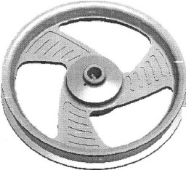由表可知， 镁合金的抗拉强度、屈服点比钢低很多， 与 铝合金较接近， 只略 低 于铝合金。由千铝合金和镁合金的性能相似性，本文首先假设铝合金轮毅结构满足 材料替代后的强度要求，确定该结构为镁合金轮毅的初始结构，运用 pro- e 软件建立三维模型，如图 3. 3. 再对其强度进行校核分析，从而确定改进方向。

图 3. 3 16镁合金屯动车轮敕三维模型
.'
§ '

3. 1. 2 轮骰功能分析

轮毅是车辆行驶过程中的一个主要组成部分，车辆与地面之间作用的所有力和力矩都是由轮毅承受和传递的，它对 车辆的行驶安全性、稳定性、平顺性和牵引性都起到了重要的作用，对能源 消耗、 轮胎的寿命都有较大的影响(45 ] 。 而轮敕是车辆的轴心部分，它的合理设计直接决定着车轮的性能悄况。轮敕的性能包括

强度和刚度，在 结构设计过程中，如果所设计的轮骰的刚度不足，车辆在行驶过程中遇到冲击载荷时会产生局部塑性变形，破坏原有的轮骰性能，从而影响到整车
的平稳性，轮毅的强度和刚度如果过大，必然会增加轮骰的质篮，增大轮辐和轮 辆的厚度， 导致轮骰给整车的转动惯量增大，破坏了整车的平顺性 ，并且增加能源消耗，加速性能变差。所以现今的轮毅研究主要是使轮毅在满足强度和刚度要 求的前提下．尽拯减少质矗，使整车具有更好的经济性，动力性和平稳性l 23 } 。
由千轮教的受力情况复杂， 采用力学原理对其结构强度进行校核改进再设计的计算昼大，分析也不全面，且结构再设计周期长。根据产品材料替代设计方法， 本文基于有限元理论，通过模拟分析轮骰受力情况下的应力分布及大小， 进行强度校核， 改进结构设计。

3. 2 有限元理论 在轮骰材料替代设计中的应用

有限元法是一种获得工程问题近似解的数值计算方法，是结构分析中应用最 广泛的数值方法之一。有限元法的基础是结构离散和分片插值。在结构分析中， 它可将连续物体划分成有限大小、彼此只在有限个点相连接的有限单元的组合体， 并对该组合体展开研究。也就是设想一个离散结构作为实际连续结构的近似力学 模型，以 后 的数值 分析 就在 这 个离散结构上进行， 得出满足工程精度的近似结果来替代对实际结构的分析，这样 可 以 解决很多实际问题工程需要解决而理论分析又无法解决的复杂问题。有限元方法在现代工程分析和设计中已成为一种举足轻 重的方法，特别对于边界条件和结构形状都很不规则的复杂机械结构， 是一种非
常有效的现代分析方法( 46, 47 ) 0

有 限元方法主要使用公式方法（直接公式法、小最总势能公式法和加权余数法） 而不是微分方法建立系统的代数方程组，而且， 有限元法假设代表每个元素的近似函数是连续的，假设元素间的边界是连续的，通过结合各单独的解产生系统的 完全解。本文中的对轮毅的静负载荷和动态弯曲疲劳分析都是在材料的弹性形变 状态下，所以采用弹性空间问题有限元法理论对轮较结构进行应力分析。有限元法弹性力学问题的基本思路是[ 4S ] :
(1 ) 离散化。将一个受外力作用的连续弹性体离散成一定数量的有限小的单 元集合体。单元之间只能在结点上互相联系，亦 即只有结点才能传递力。

( 2 ) 单元分析。根据弹性力学的基本方程和变分 原理建立单元结点力和结点位移之间的关系。
( 3 ) 整体分析。根据结点力的平衡条件建立有限元方程、引入边界条件、解线性力程组以及计算单元应 力。
本文通过采用有限元法，引进边界条件，对电动车轮骰服役状况做模拟分析， 为改进设计提供了大觉有效信息3

- 2. 1 有限元基本原理

一、基本量和基本方程( 49 )
弹性体在受外载荷作用时，它体内的任一单元都会产生应力和应变， 对 千空间三维体来讲，任一点的应力和应变都可有6 个分釐来表示，见式 ( 3.1), 0.2)
、丿
1
}`
（勹

应力：
2
3
（
O' = 忆，气立 心 心 ．t xy}T

应变 ：

6 = 忆，c ，y
免，r“ ' r立＇｀

对于三维间题，弹性 力学基本方程如下形式：
、丿
  - 平衡方程： AO'+ f =0 （ 在 V 域内）
a-zao a-xa
a-勿6-XO
0
0
0

A: 微分算子，即A =
0-za
6 一切
0
立祝0
0
(3 .3 )

J： 体 积 力向矗， J =［九 九 ，J，］T
。8lzaa-g勺
。
- . 几何 方程一应变与位移关系：
&= Lu （在 V 域内） ( 3.4 )

 |  | OU
 |  | 彷
邑 | ＼ | 加  一句
cy |  | 加

即 c=| ＄3 = Lu = 加a z加 I (3.5)
r” -－ ＋ －

r..., ^{勿改}
加 O);·
r立 z—a +—勿

L : 微分算子
- 物理方程—应力－应变关系：
加加
一ox ＋ －oz

D: 弹性矩阵，式为
r
6= DC （在 V 内） (3.6)

u u 。 。 。
l

1 - v 1 - v l u
1-v
I

。 。 。
。 。 。

。 。

D = I 对 l-2v

2(1-v)
称 l-2v

2(1- v)
。

l - 2v 2(1-v)
I (3. 7)

V: 泊桑比
- 力的边界条件：

n6 ＝于 （ 在S,,上）

(3.8)

S6 ： 力的边界条件
n 为边界外法线
- 几何边界条件：

u = u （ 在s. 上）
s. : 几何边界或位移边界条件
- 弹性体的应变能和余能
单位体积的应变能（应变能密度）为
(3.9)

U (e) ＝－I 忒De
2
(3 .10)

应变能是个正定函数，只有当弹性体内所有的点都没有应变时(& = 0 ) ，应 变才 能为零。
单位体积的余能（余能密度）为

y位）＝－ 矿 Ca
2

余能也是个正定函数。在线弹性力学中弹性体的应变能等于余能。二、有限元方程的建立(49 )
( 3.11)

根据变形体的虚功原理可知，变形体中任意满足平衡的力系在任意满足协调

条件的变形状态上的虚功等于零，及体系外力的虚功和内力的虚功之和等于零9 虚功原理分为虚位移原理和虚应力原理。

虚位移原理是指如果力系是平衡的，则他们在虚位移和虚应变上所作之功的
综合为零。它是平衡方程和力的边界条件的等效积分“弱” 形式，矩阵形式为
i (6cr6 ～肘 J MV- i肘 TdS = O C3.! 2 )

利 用该 原理 ，可以建立作用于单元上的节点力和节点位移之间的关系， 得 到一个单元的有限元方程

K' : 单元刚度矩阵
K'a'=P' +F'

(3. l3)

矿： 单元各节点位移矩阵
P' ： 单元等效结点载荷列阵

F气 相邻单位对该单元的作用力
根据最小位能原理，得到结构整理的有限元求解方程

Ka = P

0 .14)

K： 结构整 体刚度矩阵
a ： 结 点位 移

P：结构 结点载荷 列 阵
通 过 3.12 式求出各结点位移，进而由式3.5 和 3.6 求出各结点的应变和应力。

3. 2. 2 Von Mises 屈服准则

轮骰在做动态弯曲试验时， 轮骰上的任一点在弯矩载荷作用下，产生的是一个循环的变应力，在不同的时刻，载荷的方向不同，主应力的的顺序情况也未

知，Von Mi sessh 应力是一个等效应力，在本实验中，采用 Von Mi ses屈服准则来判断材料的失效性[ 50 ) 。
I . Von M i ses屈服准则( 5 1 )
在一定的变形条件下，当受力物体内一点的应力偏张力的第二不变量 J 2 ' 达到某一定值时，该点就开始进入塑性状态＾即

(a, - (yj
)1 + ((jy - 6: )2 +（6 ：一气 ）2 +
（6 咕 ＋式：＋式）＝2式 ＝6 K2 (3. 15)

用主应力表示为 （也气了2 )2 ＋亿 －6 3 )2 +（6 3 气 吓 ＝2a ; .,,, 6K2 (3. 16)
式中 <JS - 材料的屈服点
k — 材料的剪切屈服强度
与等效应力5 比较，可得

行＝古 如 心 －（q －6 , f -（6 三 ）2 - 6(咕 －式 －亡） (3. 17)

材料失效的准则：

歹三气 (3. 18)

2、Von Mi ses屈服准则的物理意义[ 3 I J
在 一定的变形条件下，当材料的单位体积形状改变的弹性位能（又称弹性形变能）达到某一常数时，材料就屈服。
本文通过有限元模拟，分析轮骰的Von 沁ses 应力分布情况， 按照Von Mises
屈服准则首先进行材料的失效判断。

3. 3 轮骰抗疲劳设计准则

疲劳是工程中最常见的一种零件破坏方式。金属零件在交变载荷作用下，经 过长期运转后发生的破坏称为疲劳破坏[ 52 ) 。 疲劳破坏可以分为三个阶段：疲 劳 裂纹的萌生、疲劳裂纹扩展和失稳断裂。疲劳破坏总是由应力应变最高和位向最不利的簿弱晶粒或夹杂等缺陷处起始， 并沿一定的结品面扩展。而且疲劳裂纹萌生都是由塑性应变集中引起的，经常 发生在金属表面上。
对本课题所研究的镁合金轮毅来说，不管是静负载荷试验模拟还是动态弯曲疲劳试验模拟，都是通过分析轮载的应力集中现象，对最大应力应变处进行疲劳 强度校核。

由千镁合金材料 是一种新型材料，它的 一些材料性能还无法确切得到。而铝合金轮砓运用已非常广泛，所以本文根据强度准则，采用铝合金轮骰的安全系数作为校核依据。

3. 4 轮骰静负载荷试验模拟

静负载荷试验是判断零件在静负载荷作用下，材料是否产生塑性变形及裂纹 的一种试验，是零件结构强度分析的第一步。在静负载荷作用下，金屈材料的失效形式主要是塑性变形和断裂（韧性的或脆性的 ）， 它们 是金属所承受的应力达到其相应的强度极限而产生的(5 3 ] ，而不管是塑性变形还是断裂， 材料都会先产生一定的塑性变形。所以本文通过静负载荷试验分析，检验轮毅所受的最大 Von Mises 应力值是否达到镁合金材料的屈服强度Cof 1 ' 以此 为判断材料是否失效，进而产生
疲劳裂纹的依据。

3. 4. 1 轮酘静负载荷试验标准

根据 GB!776! -1999《电动自行车通用技术条件》5.2.4.1 条，轮骰 静负载 荷 按GB 3565- 1993 中 9.3 的规定，将轮毅适当装夹就位， 在轮锅上某点施加178N的力，施加一次，待续时间 ! min, 方向与车轮平面相垂直， 其任 何零部件不容许有断裂，且 挂挹点的永久变形晁 1.Smm, 试验装置如图 3.4 所示。
夹乒

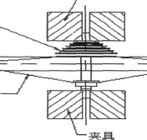头径动飞片
力U力

车轮部件

图3.4 轮般的静负载荷试验装置

- 4. 2 轮骰静负载荷有限元模拟

有限元法是将一个整的物体划分成有限个单元网格，对所加载的力通过有限单元的节点进行传递，所以应用有限元法在分析一个实际问题时，合理的简化三

维模型是非常必要的， 这将直接影响浩网格划分的质盘，最终决定 了模型分析结果的准确性。从图3.3所示的电动车轮毅三维模型可以看出，轮敕的小圆弧和小倒角比较多， 尤其是轮辐处的花纹，在划分网格时很容易出现尖锐纵横比较大的坏网格，使计算不准确， 而且该花纹的功能主要是起到一个美观效果，所以在建立轮毅的有限元模型过程中，为了避免出现太多不理想的网格，将这些花纹垣实， 同时去除一些不必要的小倒角和圆弧， 建立轮骰简化模型如图3.5。

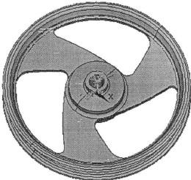

图3.5 轮毅简化模型
从静负载荷试验的条件和要求分析可知，该有限元模型是一个求解应力与位移的过程。具体的有限元分析步骤如下：

网格类型的 选取和划分
本文分析是弹性力学空间实体模型， 采用四面体网格， 单元类型为 Tet 10node92。网格类型确定后，对轮毅整体进行离散化。单元是有限元分析的基础， 将实际物体划分成若干个有限单元， 是进行模拟分析的首要条件。所以实物网格划分的好坏，对计算结果有很大的影响。如果网格太粗，达不到理想的精度，太细，则计算堡增大，浪费计算资源。在本试验过程中，网格的划分采用智能控制方式，具体参数设置参数如下：
网 格类型：自由 网格 (FreeMesh)
网格尺寸： 8 mm
2 约束

由图 3.4 试验装置可知，轮毅通过夹具加紧，固定各 方向的自由度，所以在有限元模型中， 将轮载的上下两端面的 全部自由度进行约束，其值为零，约束如图

3.6 所示。
4
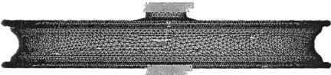

图 3.6 轮骰约束棋型
3. 力的加载

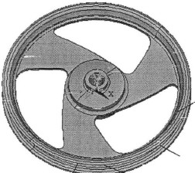根据标准， 力 的加 载 位置是轮铜上的任一点，从 轮骰的三维模型可知，当力的加载位置不同时，轮敕上的应力、位移变化分布也不尽相同。为了全面分析轮毅在静负载荷作用下的应力应变情况，本试验按图3.7 所示几个位置进行加载。
l
I -
、 2

图 3 . 7 静力加载位置
3

- 4. 3 轮骰有限元分析结果

轮骰在垂直向下的静力作用下，必会发生变形现象，如果采用弹性力学的公式进行计算，则计算非常繁杂，而通过有限元分析，则可快速得到所需的结果数据。所以本文运用 Ansys 软件，对轮毅的静负载荷试验进行模拟，得到轮毅的变形情况及应力大小，分析其在静负载荷下轮毅发生疲劳破坏的可能性。
l． 轮毅的变形
轮毅在静负载荷作用下的变形情况如图3. 8, (a) 、（b)、（c) 、（d) 分别表示载荷施加四个位置的 情况。由图可 看出，轮毅的变形主要分布在轮铜上，变形趋势由受力位置向轮桐的两边逐渐减弱，由轮铜向中心减弱。轮毅上产生变形最大的位置也就是力施加的位置。表 3- 2 分别列出了轮毅在四种载荷施加悄况下，载荷施加点处的X、 Y、 Z 三个方向的变形员及综合变形最。

以上内容仅为本文档的试下载部分，为可阅读页数的一半内容。如要下载或阅读全文，请访问：https://d.book118.com/428046022101006023

